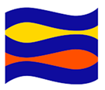 | EDUCACIÓ FÍSICA
PROPOSTA  DE TASCA | -Completa l’esquelet amb els noms dels ossos de la llista  -Tens vàries opcions, tria la que prefereixis:  - imprimir arxiu: escriu a mà en l’esquelet, després fas una foto i l’envies.  - word: escriu els noms a les caselles corresponents en la graella del final (en l’esquelet no s’hi pot escriure)  -si no disposes d’impressora fes una llista amb els noms i me l’envies  -Envia’m l’arxiu a l’adreça ismaefmediterrania@gmail.com
Nom i cognoms | Escriu el teu nom. | curs | Escriu curs.
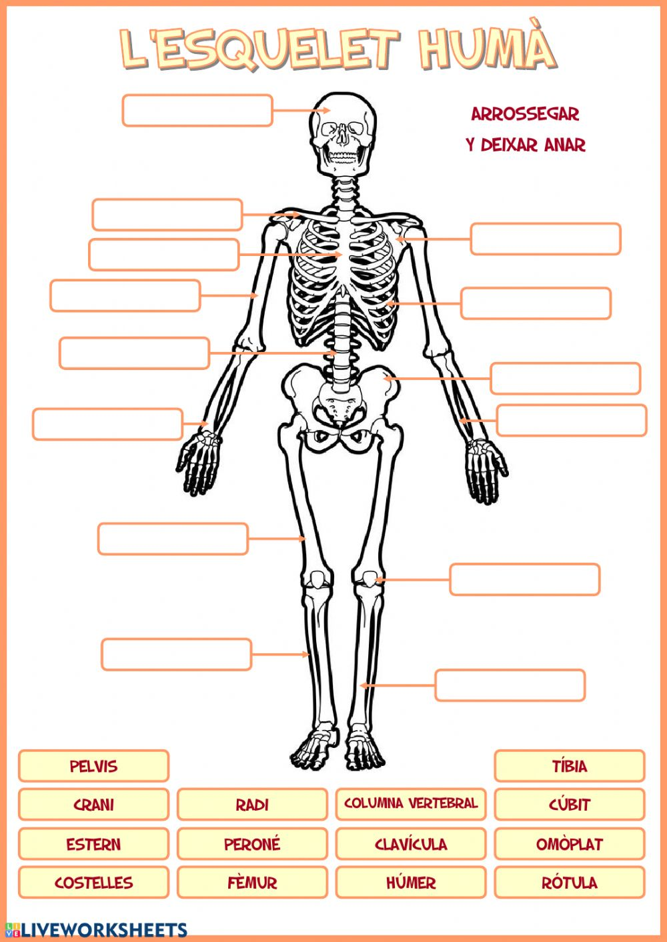
1
5
14
6
13
8
7
12
1111
10
9
4
3
2

PELVIS | CRANI | ESTERNUM | COSTELLES
RADI | PERONÉ | FÈMUR | COLUMNA VERTEBRAL
CLAVÍCULA | HÚMER | TÍBIA | CÚBIT
OMÒPLAT | RÓTULA

1 | escriu | 5 | escriu | 9 | escriu | 13 | escriu
2 | escriu | 6 | escriu | 10 | escriu | 14 | escriu
3 | escriu | 7 | escriu | 11 | escriu |  | escriu
4 | escriu | 8 | escriu | 12 | escriu |  | escriu

